Үздік сабақ жоспары
Пәні :Математика 2-сынып
Тақырыбы: 1.3 Шамалар мен олардың өлшем бірліктері
Сейткалиева Светлана Несипбеккызы
Бастауыш сынып мұғалімі
«Балқаш қаласының Әлихан Бөкейханов атындағы №15 мектеп-лицейі» КММ
Қарағанды облысы, Балқаш қаласы, Қазақстан Республикасы

Қысқа мерзімді сабақ жоспары

Пән: математика  Ұзақ мерзімді жоспар бөлімі:  3B тарауы:  Сандар және шамалар  Ортақ тақырып 6.Салт-дәстүр және ауыз әдебиеті  Күні:  Сынып: 2 А |  |  | Мектеп: «Әлихан Бөкейханов атындағы Балқаш қаласының №15 мектеп-лицейі» КММ  Мұғалімнің аты-жөні:Сейткалиева Светлана Несипбеккызы  Қатысқандар саны:  Қатыспағандар саны:
Сабақ тақырыбы |  | 1.3 Шамалар мен олардың өлшем бірліктері
Осы сабақта қол жеткізілетін оқу мақсаттары (оқу бағдарламасына сілтеме) |  | 2.1.3.6 - 50 теңгелік, 100 теңгелік монеталарды, 200 теңгелік, 500 теңгелік купюраларды ажырату және түрліше төлем жасау
Сабақ мақсаттары |  | Барлық оқушылар:  50 теңгелік, 100 теңгелік монеталарды, 200 теңгелік, 500 теңгелік купюраларды ажырата алады және түрліше төлем жасайды;  Көптеген оқушылар:  50 теңгелік, 100 теңгелік монеталарды, 200 теңгелік, 500 теңгелік купюраларды ажырата және түрліше төлем жасай отырып, купюра мен монеталарды ұсақтайды;  Кейбір оқушылар:  50 теңгелік, 100 теңгелік монеталарды, 200 теңгелік, 500 теңгелік купюраларды ажырата және түрліше төлем жасай отырып, купюра мен монеталарды ұсақтайды және ұсақтаудың бірнеше тәсілін көрсетеді;
Бағалау критерийлері |  | 50 теңгелік, 100 теңгелік монеталарды, 200 теңгелік, 500 теңгелік купюраларды ажырата алады және түрліше төлем жасайды.
Тілдік мақсаттар |  | Тілдік емес пәндер үшін құрастырылады.  Тілдік мақсаттарды, лексика мен тіркес мысалдарын қоса анықтаңыз:  Пәнге тән лексика мен терминология:  Монета, банкнота, купюра, теңге,ұсақтау  Диалог пен жазу үшін пайдалы сөздер мен тіркестер:  - Қазақстан Республикасының ұлттық валютасы қандай?  -100,200,500 теңгені түрліше ұсақтай аласың ба?  -50,100 теңгені қалай ұсақтауға болады?
Құндылықтарды дарыту |  | Құрмет, ынтымақтастық, Қазақстандық патриотизм және азаматтық жауапкершілік;
Пәнаралық байланыстар |  | Қазақ тілі, орыс тілі,
АКТ қолдану дағдылары |  | Ақша әлемі. Қазақстандық теңге - видеоролик.  http://en.wikipedia.org/wiki/Kazakhstani_tenge
Бастапқы білім |  | Оқушылар күнделікті өмірдегі тәжірибесіне сүйенеді, теңгелерді таниды,ажыратады.
Сабақ барысы
Сабақтың жоспарланған кезеңдері | Сабақтағы жоспарланған іс-әрекет |  |  |  |  |  | Ресурстар
Сабақтың басы  2 минут | Сабақ басында:  -Сәлеметсіздер ме, балалар?  Ширату жаттығуы.  1.Күннің шығуы-  2.Мектептегі 45 минут-  3.Шарты мен сұрағы бар кішкене әңгіме-  4.Көздің көру қасиетін жақсартатын зат-  5.Күз айларын ата:  6.Шаршының неше бұрышы бар?  7.Дөңгелектің бұрыштарын ата:  8.Жаз мезгілінің айларынан басқа, жылда неше ай бар?  9.Көктемдегі өзен арнасының толуы-  10.Қалталардың түбінде,  Сылдыр-сылдыр етеді.  Адамдарға мәңгілік,  Адал қызмет етеді.  -Ол не?  -Мына жерден теңге, монета, доллардан қалағандарыңды ала қойыңдар да, өзіне тиесілі копилкаға салыңдар.  Топқа бөліну  Теңге-1-топ  Монета-2-топ  Доллар-3-топ |  |  |  |  |  | Теңге, монета,доллар ақшалар, копилка
Сабақтың ортасы  5 минут  5 минут  7 минут  5 минут  Сергіту сәті  2 минут  5 минут  3 минут  3 минут | Жаңа сабаққа кіріспе  «Құпия зат» әдісі  -Балалар мынау не? Оны не үшін пайдаланады?  -Оның бүгінгі сабаққа қатысы бар ма?  -Өте дұрыс айтасыңдар  «Сұрақтар жаңбыры » арқылы балалардың бұрынғы сабақта алған білімдерін тексеру;  -Қазір мен сендерге сұрақ жаудырамын. Сендер сол сұрақтарға мейлінше тез жауап берулерің керек.  -Қазақстан Республикасының ұлттық валютасы қандай?  -Монеталар неден жасалады?  -Қандай номиналды ақшалар бар?  -Ең үлкені қандай?  -Ең кішісі ше?  -Ақша не үшін керек?  -Балалар білесіңдер ме ақша ол құнды қағаз, оны қолдан жасауға болмайды;  Ақша әлемі. Қазақстандық теңге - видеоролик.  http://en.wikipedia.org/wiki/Kazakhstani_tenge  Бүгінгі сабақтың мақсаты:  -Ендеше біз бүгін сабақта Қазақстан Республикасының теңгесімен танысамыз , ірі ақшаларды майдалауды, ақшалармен түрліше төлем жасауды үйренеміз.  «Теңге ілу»ойыны  -Балалар қазақтың қандай салт-дәстүрлерін білесіңдер?  -Қандай ұлттық ойындарын білесіңдер?  -Ендеше қазір сендермен «Теңге ілу» атты ұлттық ойынын ойнаймыз. Бұл ойын туралы не білесіңдер?  Ойыншылар аттың үстінде шауып келе жатып жердегі теңгені іліп алуы керек.  Бірнеше оқушы шығып орамалға түйілген монеталарды алады да, орнына барып жазып есептейді. Ең көп монета жинаған жұп жеңіске жетеді.  -Кім қанша теңге жинады?  -Кімнің ақшасы бәрінен көп болды?  -Кімнің ақшасы бәрінен аз болды?  ҚБ : Мұғалімнің мадақтау сөздері  Керемет! Жарайсың! Тамаша!  Топтық жұмыс  - тапсырма  «Іс-әрекеттік» әдіс  Тапсырма: 1000 теңгені,500 теңгені,200 теңгені монеталарға қалай ұсақтауға болады?  1-топқа 200 теңгені монеталарғы қалай ұсақтауға болады?  2-топқа- 500 теңгені монеталарғы қалай ұсақтауға болады?  3-топқа -1000 теңгені монеталарғы қалай ұсақтауға болады?  Белсенді іс-әрекет  Әр топ қалай ұсақтауға болатын барлық жағдайларын постер арқылы көрсетеді.  Мыс:200*100+100 200*50+50+100 200*20+20+10+50+50  Дескрипторы: теңдік, санды өрнектер құрастырады, ірі ақшаны ұсақтаудың бірнеше тәсілін көрсетеді.  Сонымен жаңа біз қандай тапсырма орындадық?  -Ақшаны не үшін ұсату керек?  ҚБ : «Бес саусақ» әдісі  Саралау тәсілі : Нәтиже  Жеке жұмыс  Оқулықпен жұмыс  2 -тапсырма Тура теңдік пен теңсіздіктер құрастыр  .  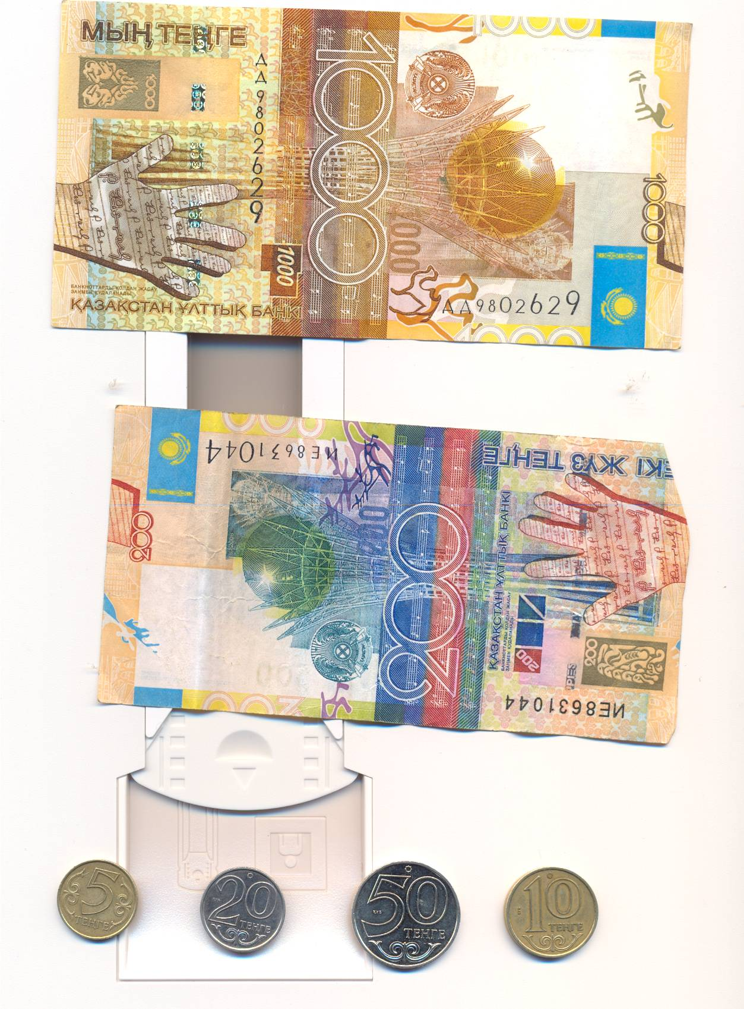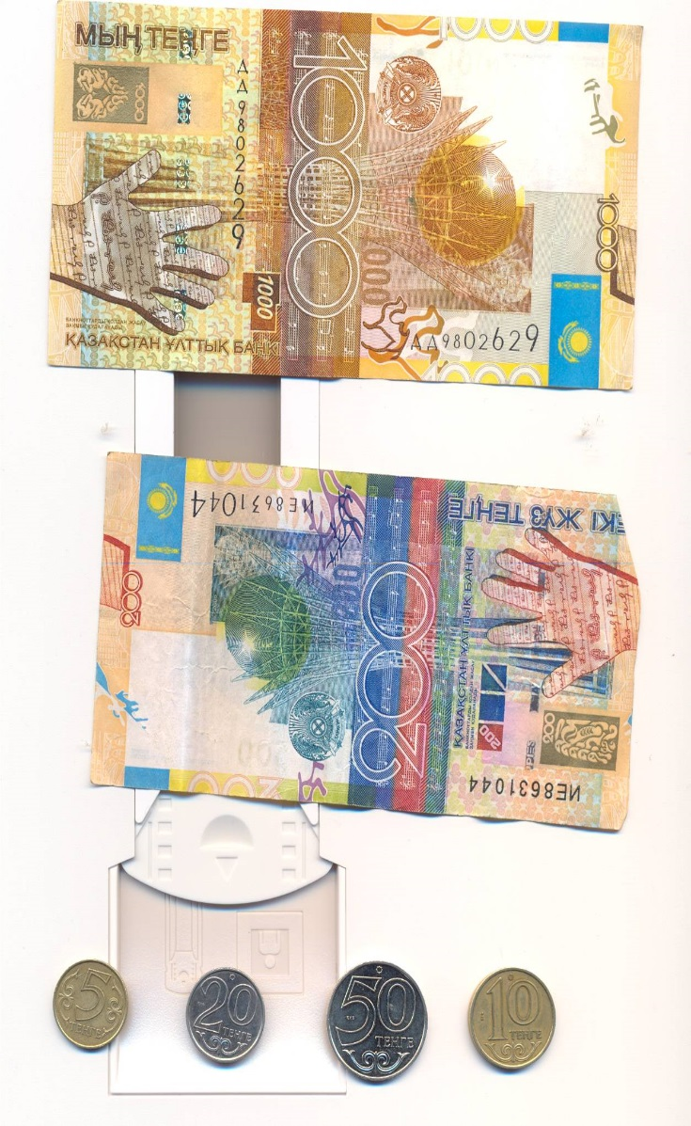  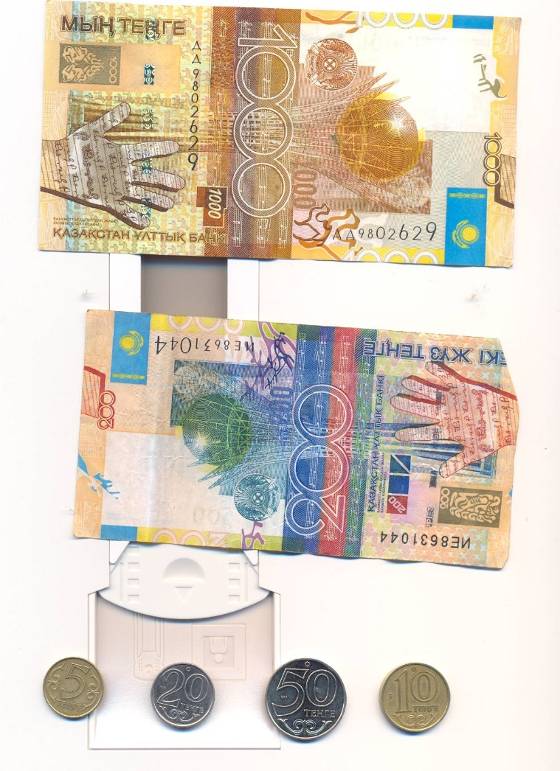  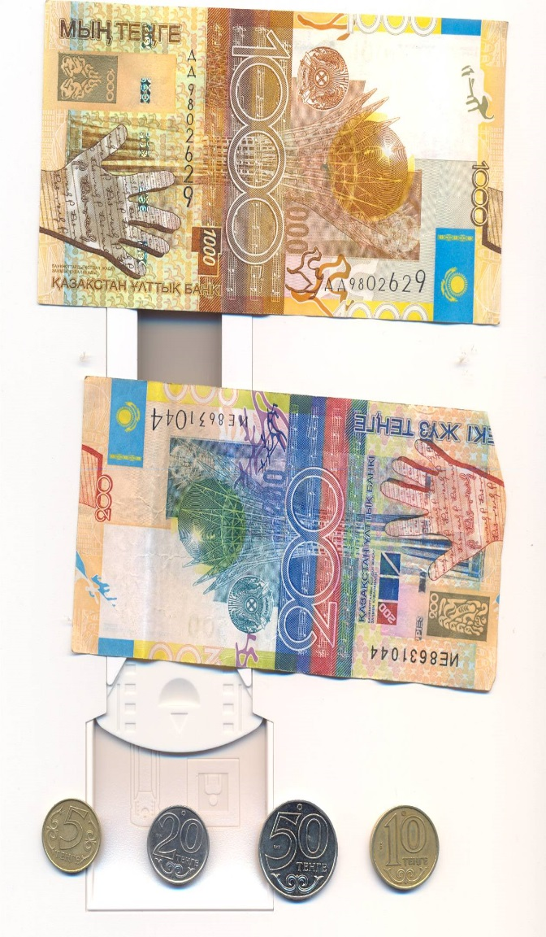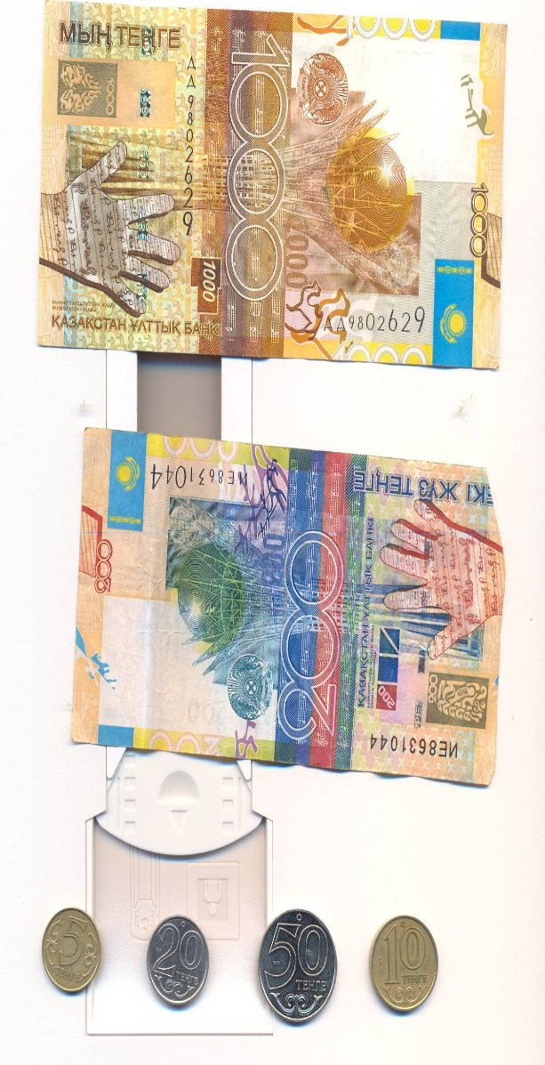  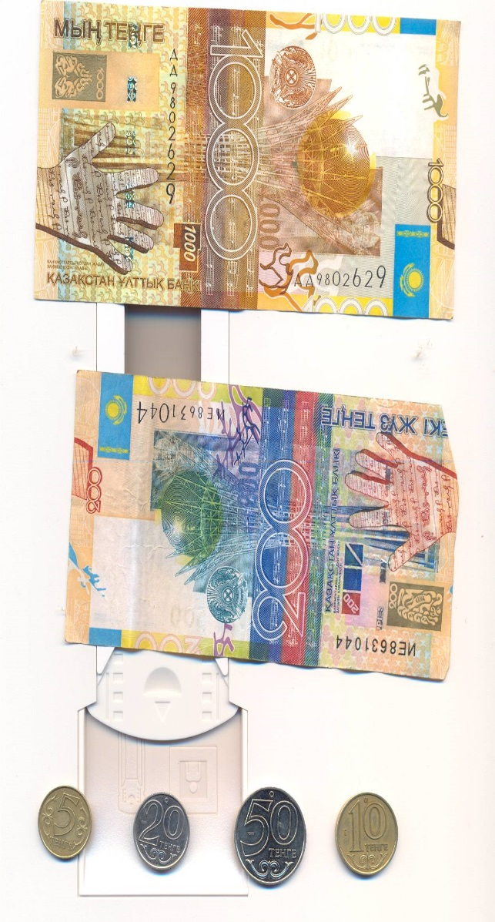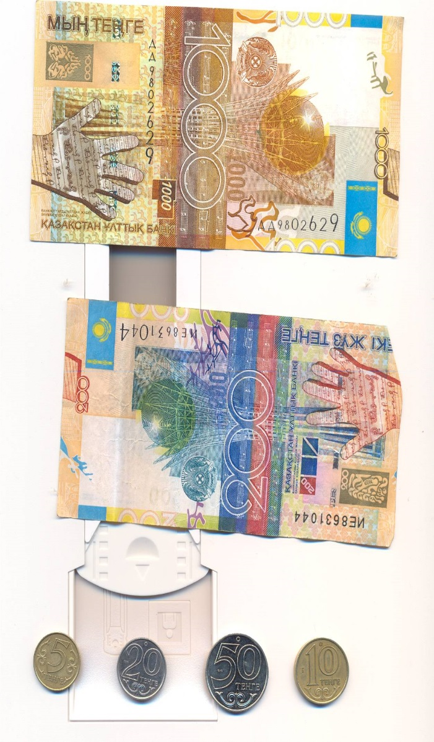  ҚБ: « Шаршылар»  Жұмысты аяқтағаннан кейін оқушы дәптеріне шаршының суретін салады. Егер жұмыс түсініксіз болса, шаршыны қызыл түске бояйды, егер аздап түсінсе –сарымен, тақырыпты 100 пайызға түсінгеніне сенімді болса-жасыл түспен бояйды.  Саралау тәсілі: Диалог және қолдау  Сергіту сәті  Қағаз ақшаны айтқанда қол соғады. Монетаны айтқанда аяқтарын тырсылдатады. Ақшада жоқ сандарды айтқанда тыныш отырады.  Ұжымдық жұмыс  Белсенді іс-әрекет  Әдісі :«Іскерлік ойын»  Тапсырма:Дүкенге барып сауда жасау.  -Балалар қандай дүкендерді білесіңдер?  -Қандай дүкенге баруды ұнатасың?  -Ендеше бүгін дүкенге сауда жасауға барамыз.  Тақтаның алдына азық түлік , шаруашылық, ойыншықтар тауарларының суретін қояды.  Азық-түлік дүкені-сауда 100,200,500,1000 теңгелік ірі ақшалармен жасалады.  Шаруашылық дүкені-сауда 150,250,350 теңгелермен жасалады.  Ойыншықтар дүкені-сауда 370,480,260 теңгелермен жасалады.  Дискриптор: есептеп төлем жасай алады.  ҚБ: «Отшашу»  Саралау: Бағалау  Жұптық жұмыс  «Ойлан! Жұптас! Бөліс!» әдісі  Оқулықпен жұмыс №4 . Есепті шығар  4- тапсырма. Әмиянда 100теңге және 50 теңгеліктен 4 монета бар. Барлығы неше теңге болады?  Дискриптор: -  -Есептің шартын құрып , шешуін табады;  ҚБ: «Екі жұлдыз, бір тілек!» әдісі  Саралау тәсілі :Қарқын  Қалыптастырушы бағалау тапсырмасы  Бөлімше 1.3 Шамалар мен олардың өлшем бірліктері  Оқу мақсаты 2.1.3.6 50 теңгелік, 100 теңгелік монеталарды, 200  теңгелік, 500 теңгелік купюраларды ажырату және  түрліше төлем жасау  Бағалау критерийі Білім алушы  • 50тг, 100тг, 200тг, 500 теңгелік ақшаларды  ажыратады  • Құны әр түрлі ақшалармен төлем жасайды  Ойлау дағдыларының деңгейі  Қолдану  1-тапсырма  • Құны 50тг, 100 теңгелік монеталарды тауып, ( ) белгіле.  2-тапсырма  • Құны 200 тг, 500 теңгелік купюраларды белгілеп ( ) көрсет.  Дескриптор Білім алушы  - 50 теңгелік монетаны белгілеп көрсетеді;  - 100 теңгелік монетаны белгілеп көрсетеді;  - 200 теңгелік купюраны белгілеп көрсетедІ;  - 500 теңгелік купюраны белгілеп көрсетеді. |  |  |  |  |  | Оқулық,  Орамал монета түйілген,  Ақша әлемі. Қазақстандық теңге - видеоролик.  http://en.wikipedia.org/wiki/Kazakhstani_tenge  Орамалға түйілген теңгелер  оқушылардың әрбір тобы үшін 5 теңге, 10 теңге, 100 теңге, 200 теңге,500 теңге, 1000 теңге жиынтығы, ламинатталған парақтар мен маркерлер  Оқулықпен жұмыс  №4 (47-бет)  Ақ парақ , оқулық  Азық түлік, шаруашылықтауарларының, ойыншықтардың суреттері.  Теңгелер ,монеталар  Оқулық  47-бет  ҚБ арналған тапсырмалар жинағы
Сабақтың соңы  3 минут | Үйге :№5 (48-бет)  Рефлексия «Менің сөзім» әдісі  Сыныптан бір оқушы тұрып, сабақта бүгінгі үйренгендерін қорытындылап айтады.Айтып болған соң басқа бір оқушының атын айтады.Сөзді сол оқушы жалғастырып рефлексия жасайды.
Саралау –оқушыларға қалай көбірек қолдау көрсетуді жоспарлайсыз? Қабілеті жоғары оқушыларға қандай міндет қоюды жоспарлап отырсыз? |  |  |  | Бағалау – оқушылардың материалды меңгеру деңгейін қалай тексеруді жоспарлайсыз? |  | Денсаулық және қауіпсіздік техникасының сақталуы
Саралау тәсілі:Нәтиже  Барлық оқушыларға берілген тапсырмалар бір болса да, нәтижесі әртүрлі болды .  Саралау тәсілі:Диалог және қолдау  Кейбір оқушыларға тапсырма орындау барысында сөзбен қолдау және ынталандыру көрсету.  Жарайсың!Сенің қолыңнан келеді!  Саралау тәсілі: Бағалау  Әрбір оқушыны оқу мақсатына жетуге жетелейтін басқа да саралау тәсілдерін қолданамын  Саралау тәсілі:Қарқын  Кейбір оқушылар басқаларына қарағанда жылдам жұмыс істейді,сондықтан ондай оқушыларға қосымша тапсырмалар беруге  болады. |  |  |  | 1-тапсырма  • Құны 50тг, 100 теңгелік монеталарды тауып, ( ) белгіле.  2-тапсырма  • Құны 200 тг, 500 теңгелік купюраларды белгілеп ( ) көрсет.  Дескриптор Білім алушы  - 50 теңгелік монетаны белгілеп көрсетеді;  - 100 теңгелік монетаны белгілеп көрсетеді;  - 200 теңгелік купюраны белгілеп көрсетедІ;  - 500 теңгелік купюраны белгілеп көрсетеді. |  | Сергіту сәттерінде, белсенді жұмыс түрлерін өткізуде қауіпсіздік техникасын сақтау
Сабақ бойынша рефлексия
Жалпы баға
Сабақтың жақсы өткен екі аспектісі (оқыту туралы да, оқу туралы даойланыңыз)?
1:

2:
Сабақты жақсартуға не ықпал ете алады (оқыту туралы да, оқу туралы да ойланыңыз)?
1:

2:
Сабақ барысында сынып туралы немесе жекелеген оқушылардың жетістік/қиындықтары туралы нені білдім, келесі сабақтарда неге көңіл бөлу қажет?

